Link Github:
https://github.com/RenanSilva-cwb/ia_aula03

Disclaimer
Este projeto tem por objetivo implementar de forma prática pipelines utilizando IA.
Implementada a função calcula a rentabilidade percentual de um produto com base no custo e no valor de venda, validando que o custo seja maior que zero

1 – Quality Gate com IA
Foram criados testes automatizados para as funções de cálculo de preço de venda e cálculo de rentabilidade, contemplando cenários de Cobertura Alta e Cobertura Baixa para avaliação da qualidade do código.

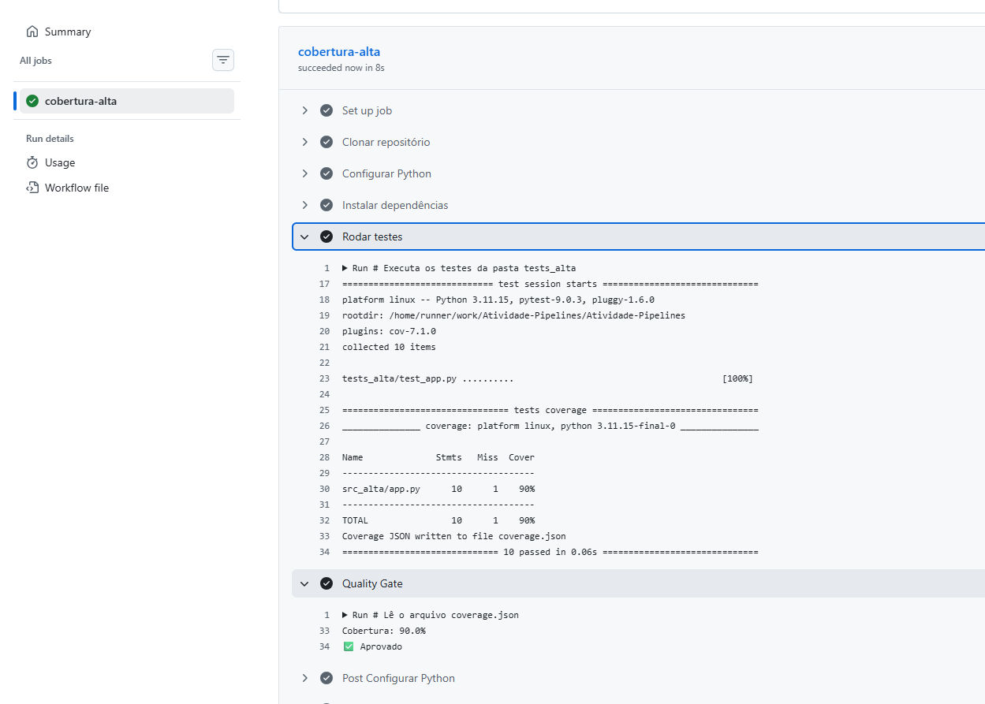
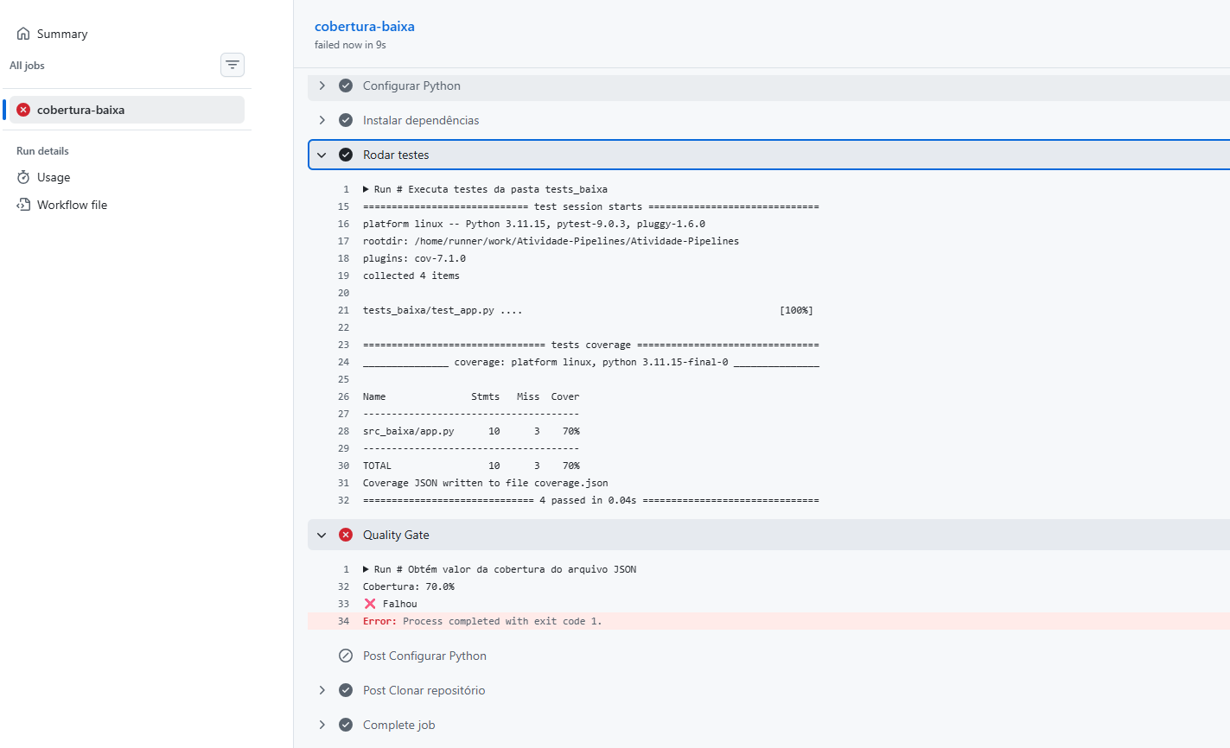

Implementado analise dos testes via IA, com análise de aprovação do código e justificativa para apoiar o desenvolvedor
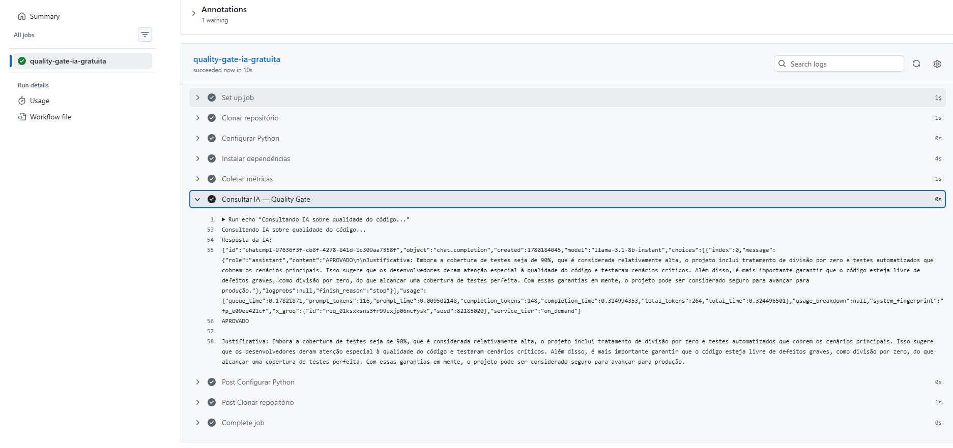

2 - Observabilidade Inteligente
2.1 - Logs
Implementada análise via IA para analisar a log do sistema, gerando issue caso ocorra algum erro Crítico.
